Rapport du TP 3.2 sur Angular – Multiplication

Partie 1 : La table de multiplication

Le code a été placé dans le fichier index.html.
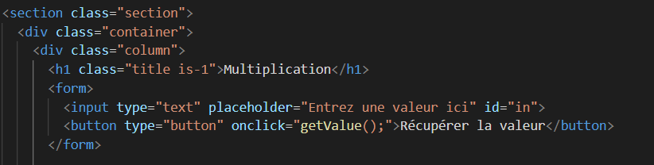
Cet extrait de code html permet de détailler la page avec un titre entre les balises <h1> (Multiplication) et un formulaire.

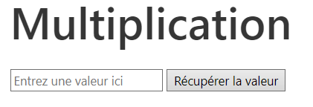
Affichage :

Le bouton (balise <button>) sert à récupérer la valeur inscrite par l’utilisateur (input) pour qu’elle soit ensuite utilisée dans l’extrait suivant comportant du code javascript.
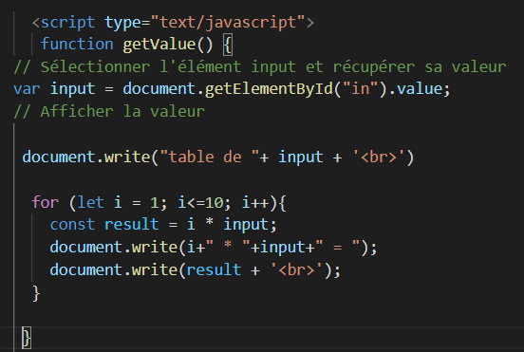

On a créé une boucle qui permet de calculer la table du nombre inscrit par l’utilisateur dans le formulaire quand on clique sur le bouton « Récupérer la valeur ». Une fois le bouton cliqué, une page s’ouvre et affiche tous les calculs de la table du nombre écrit.

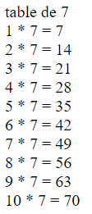

Page contenant la table calculée

Au fait Evan a perdu son grand-père, ayez de la pitié pour lui sivouplé

